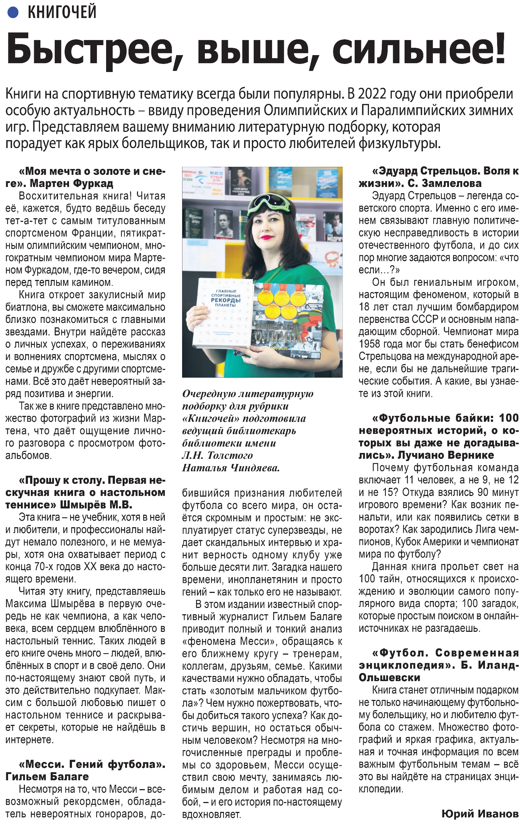

**Иванов Ю. Быстрее, выше, сильнее! / Ю. Иванов // Наша газета. – 2022. – 9 февраля. – С. 7.**